ООО «Стандарт»

344048, Россия, г.Ростов-на-Дону, ул.Солидарности 2В/7, оф.4
ИНН/КПП 6167106982 / 616701001, ОГРН1126195004011 , ОКПО 38427244
ПАО КБ «Центр-инвест», к/с 30101810100000000762, БИК 046015762, р/с 40702810103800000379
Mail: 1500don@mail.ru

Тел: 8(918)-285-70-53 – Виталий

http://www.донсегмент.рф/
https://donsegment.ru/

Прайс-лист от 20.10.23 г

№ | Наименование | Цена с НДС
 | СЕГМЕНТ НОЖА РЕЖУЩЕГО АППАРАТА
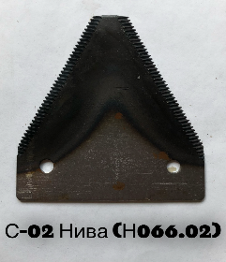 | Сегмент ножа жатки НИВА  Н066.02 | 23,00 р.  От 5 000 шт – 21,85 р.  От 10 000 шт – 20,70 р.
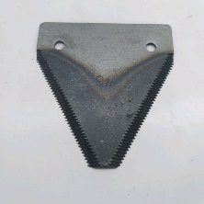 | Сегмент ножа жатки ЖРБ, ЖРК (потай)  Н066.08 | 37,00 р.  От 5 000 шт – 35,15 р.  От 10 000 шт – 33,30 р.
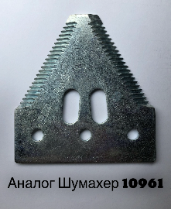 | Сегмент ножа жатки Шумахер  Аналог 10961 | 35,00 р.
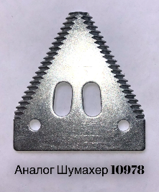 | Сегмент ножа жатки Шумахер  Аналог 10978 | 45,00 р.  От 5 000 шт – 42,75 р.  От 10 000 шт – 40,50 р.
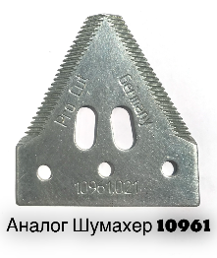 | Сегмент ножа жатки Шумахер (надп. PRO CUT, GERMANY)  Аналог 10961 | 55,00 р.  От 5 000 шт – 52,25 р.  От 10 000 шт – 49,50р.
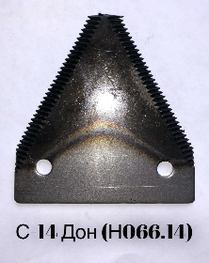 | Сегмент ножа жатки ДОН  Н066.14 | 33,50 р.  От 5 000 шт – 31,82 р.  От 10 000 шт – 30,15 р.
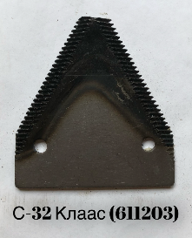 | Сегмент ножа жатки CLAAS  Аналог 611203 | 42,00 р.  От 5 000 шт – 39,90 р.  От 10 000 шт – 37,80 р.
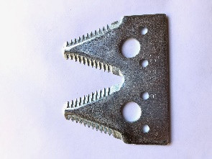 | Сегмент ножа жатки JOHN DEERE  Аналог Н163131 | 120 р.
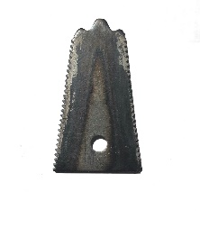 | Пластина противорежущая  Н066.56 | 23,00 р.  От 5 000 шт – 21,85 р.  От 10 000 шт – 20,70 р.
 | ПАЛЕЦ РЕЖУЩЕГО АППАРАТА (ШТАМПО-СВАРНОЙ)
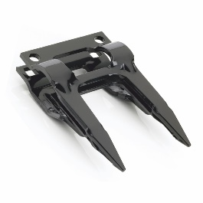 | Палец двойной Аналог Шумахер  (Повышенная твердость + идеальная геометрия)  Аналог 16500.01 | 360 р.  От 1 000 шт – 342 р.  От 5 000 шт – 324 р.
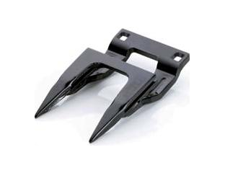 | Палец открытый направляющий Шумахер  (Повышенная твердость + идеальная геометрия)  Аналог 10701.01 | 500 р.  От 250 шт – 475 р.  От 500 шт - 450 р.
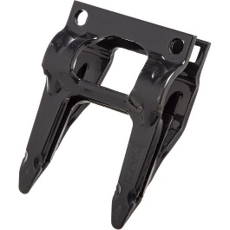 | Палец двойной укороченный Шумахер.  Аналог 17774 | 450 р.
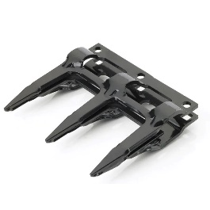 | Палец тройной Шумахер  (Повышенная твердость + идеальная геометрия).  Аналог 16503.01 | 600 р.  От 250 шт – 570 р.  От 500 шт – 540 р.
 | МЕТИЗЫ
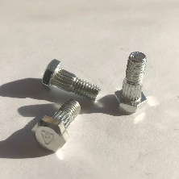 | Болт зубчатый М6х16.  Аналог 10931 | 6,50 р.  От 10 000 шт – 5,85 р.  От 50 000 шт – 4,87 р  От 100 000 шт – 4.55 р.
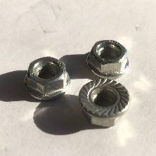 | Гайка М6 фланцевая.  Аналог 13961 | 1,00 р.
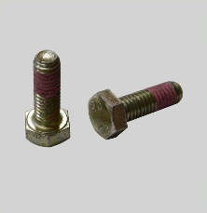 | Болт М6х18.  Аналог 10067 | 6,50 р.
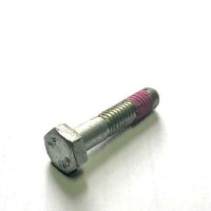 | Болт М6х28 .  Аналог 10072 | 7,50 р.
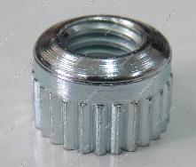 | Гайка запрессовочная для головки ножа.  Аналог 10941 | 9,00 р.
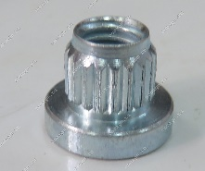 | Гайка запрессовочная для планки ножа.  Аналог 10937 | 11,00 р.
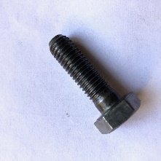 | Болт крепления пальца 10х35.  Аналог 13014 | 10,00 р.
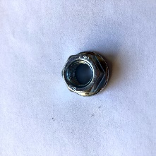 | Гайка крепления пальца.  М10 | 4,00 р.
 | МЕХАНИЗМ ПРИВОДА НОЖА (МПН) И КОМПЛЕКТУЮЩИЕ
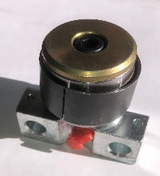 | Головка привода 27мм со стальным кольцом.  Аналог 02602.02 | 5 850 р.  От 20шт – 5 525 р.  От 50шт – 5 200 р.  От 100шт – 4 875 р.
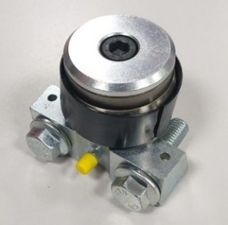 | Кованая головка привода 27 мм со стальным кольцом.  - Болты крепления в комплекте (класс прочности 10.9).  Аналог 02602.02 | 7 425 р.  От 20 шт – 7 012 р.  От 50 шт – 6 600 р.  От 100 шт – 6 187 р.
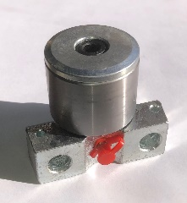 | Головка привода 27мм с фторопластовым кольцом.  Аналог 02601.09 | 4 455 р.  От 20шт – 4 207 р.  От 50шт – 3 960 р.  От 100шт – 3 712 р.
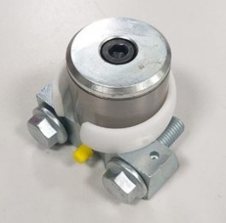 | Кованая головка привода 27 мм с фторопластовым кольцом.  - Болты крепления в комплекте (класс прочности 10.9).  Аналог 02601.09 | 5 850 р.  От 20 шт – 5 525 р.  От 50 шт – 5 200 р.  От 100 шт – 4 875 р.
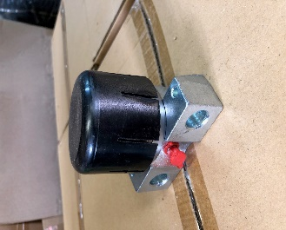 | Головка привода 27мм с зажимным стаканом.  Аналог 02602.08 | 7 650 р.  От 20шт – 7 225 р.  От 50шт – 6 800 р.  От 100шт – 6 375 р.
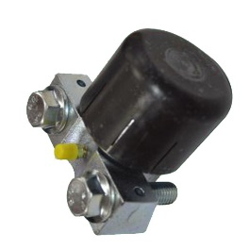 | Кованая головка привода 27 мм с зажимным стаканом.  - Болты крепления в комплекте (класс прочности 10.9).  Аналог 02602.08 | 10 350 р.  От 20 шт – 9 775 р.  От 50 шт – 9 200 р.  От 100 шт – 8 625 р.
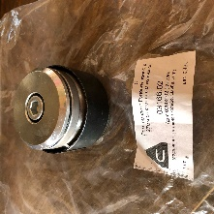 | Рем. комплект головки привода 27мм.  - подшипник, ст. кольцо, шайба, болт.  Аналог 03166.02 | 3 825 р.  От 20шт – 3 612 р.  От 50шт – 3 400 р.  От 100шт – 3 187 р.
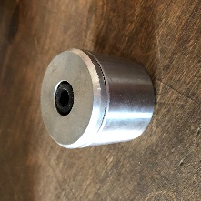 | Рем. комплект головки привода 27мм.  - подш., фт.пласт.кольцо, шайба, болт.  Аналог 03166.02 | 2 250 р.  Шариковый -1800 р.
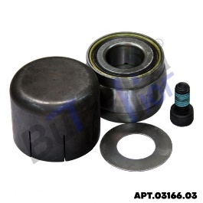 | Рем. Комплект головки привода 27мм.  - подш., зажимной стакан, шайба, болт.  Аналог 03166.03 | 6 525 р.  От 20шт – 6 162 р.  От 50шт – 5 800 р.  От 100шт – 5 437 р.
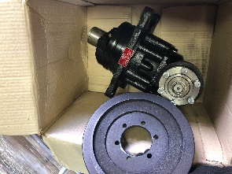 | Механизм привода ножа МПН 85.20ПБ 000.01.20 (привод косы Pro-Drive 85MVv GKF ) 02908 | 49 875 р.  От 5 шт – 47 250 р.  От 10 шт – 44 625 р.  От 30 шт – 42 000 р.
 | ПАЛЕЦ РЕЖУЩЕГО АППАРАТА (ЛИТЬЁ)
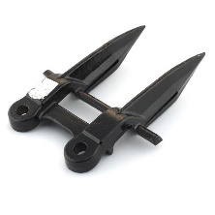 | Палец двойной режущего аппарата “Claas” 626295.1 | 450 р.  От 1000 шт – 425 р.  От 3000 шт – 400 р.  От 5000 шт – 375 р.
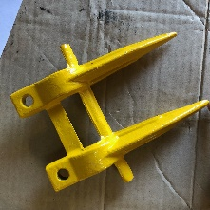 | Палец двойной режущего аппарата "New Holland" 379720 | 800 р.
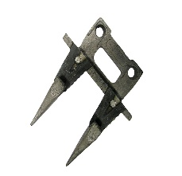 | Палец двойной 081.27.02.040 | 400 р.
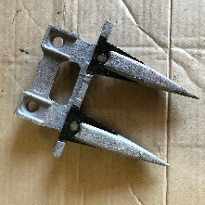 | Палец двойной Р230.21.000 | 360 р.
 | НОЖИ ИЗМЕЛЬЧИТЕЛЯ
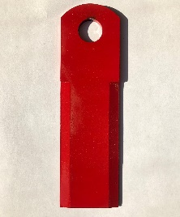 | Нож измельчителя подвижный Claas 06017.2 (42245) D18/3 мм | 261 р.  От 1 000 шт – 252 р.  От 2 000 шт - 246 р.  От 3 000 шт – 240 р.
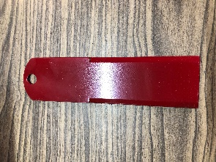 | Нож измельчителя неподвижный Claas 060030.0 (42253) D12/3 мм | 252 р.  От 1 000 шт – 246 р.  От 2 000 шт – 238 р.  От 3 000 шт – 232 р.
 | Нож измельчителя подвижный Claas 7368720 (42255) D20/4 мм | 261 р.  От 1 000 шт – 252 р.  От 2 000 шт – 246 р.  От 3 000 шт – 240 р.
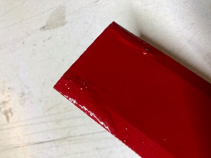 | Нож измельчителя подвижный Claas 7368720 (42255) D20/4мм,  С наплавкой “Сормайт” | 288 р.  От 1 000 шт – 281 р.  От 2 000 шт – 272 р.  От 3 000 шт – 265 р.
 | Нож шарнирный аналог Шумахер 42249 D18/5 мм | 300 р.
 | Нож измельчителя подвижный New Holland 746813 (42246) D18/4 мм | 261 р.  От 1 000 шт – 252 р.  От 2 000 шт – 246 р.  От 3 000шт – 240 р.
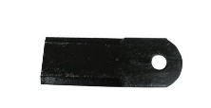 | Нож измельчителя 10Б.14.62.120 D18/5мм | По запросу
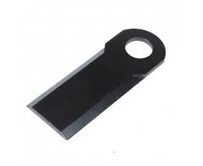 | Нож измельчителя 091.14.02.120 D30/5мм | По запросу
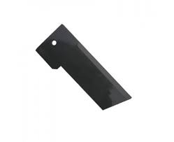 | Нож противорежущий 091.14.02.070 | По запросу
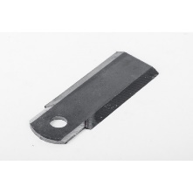 | Нож КЗК-10-02904416 D18/5мм | По запросу
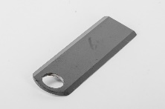 | Нож КЗК-12-0290416 D25/4мм | По запросу
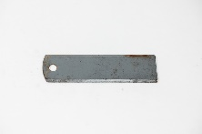 | Нож противорежущий КЗК 02.90.417 D12/3мм | По запросу
 | НОЖИ РЕЖУЩЕГО АППАРАТА В СБОРЕ
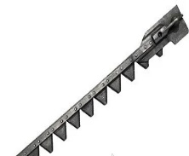 | Нож в сборе 3518050-16170-05 6м Б | По запросу
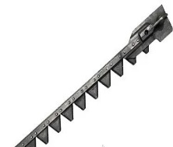 | Нож в сборе 3518050-16170-06 7м Б | По запросу
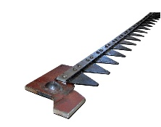 | Нож в сборе Нива 5м Р232.10.000 | По запросу
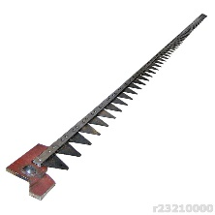 | Нож в сборе 6м ЖВН 01.240 | По запросу
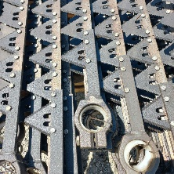 | Нож в сборе Торум 17555 на болтах | По запросу
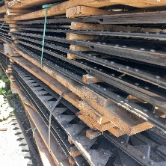 | Нож в сборе КЗР 1507010-21 на закл. | По запросу
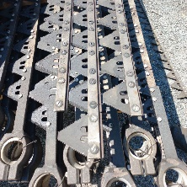 | Нож в сборе КЗР 1507010-21 на болтах | По запросу
 | СТУПИЦЫ
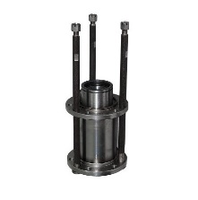 | Ступица шкива вариатора отбойного битера 10Б.01.15.520 (10Б.01.15.520-01) В сборе | 19 500 р.

